WOII-SPECIAL: De Meidagen van 1940 en 1945 € 2,00
MUIDER MAANDBLAD DE SLUIZ mei 2015
Redactie en uitgave: Historisch Archief Muiden, Guus Kroon, Burg. De Raadtsingel 32 -1398 BG Muiden, tel.nr. 0294 -264922 . E-mail: ham.muiden@planet.nl www.guuskroon.nl Losse nrs. te koop bij Primera De Hoek, Sluistr. 9 Muiden.

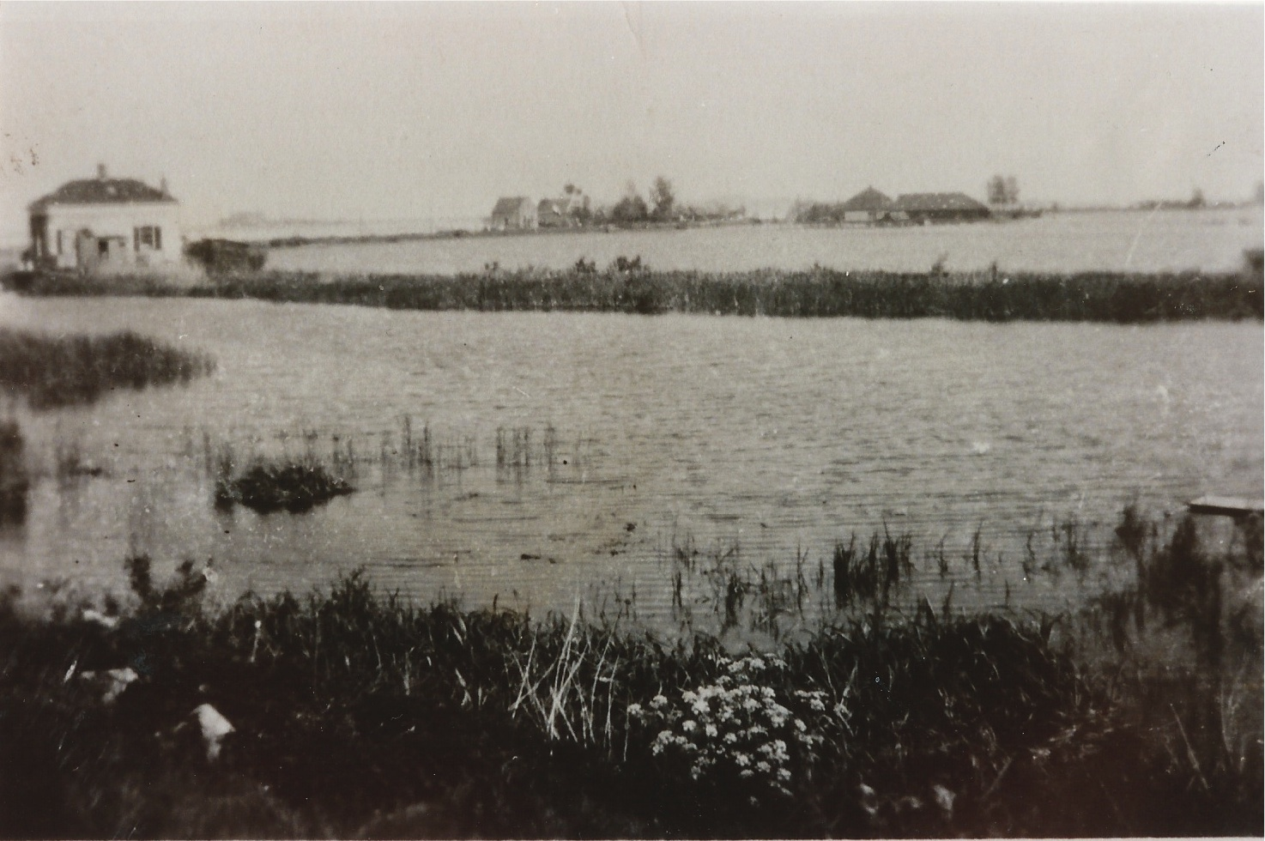
De Zuidpolder onder water gezet door Nederlandse militairen, in mei 1940, gezien vanaf de vestingwal. (Collectie HAM).

DE MEIDAGEN VAN 1940.

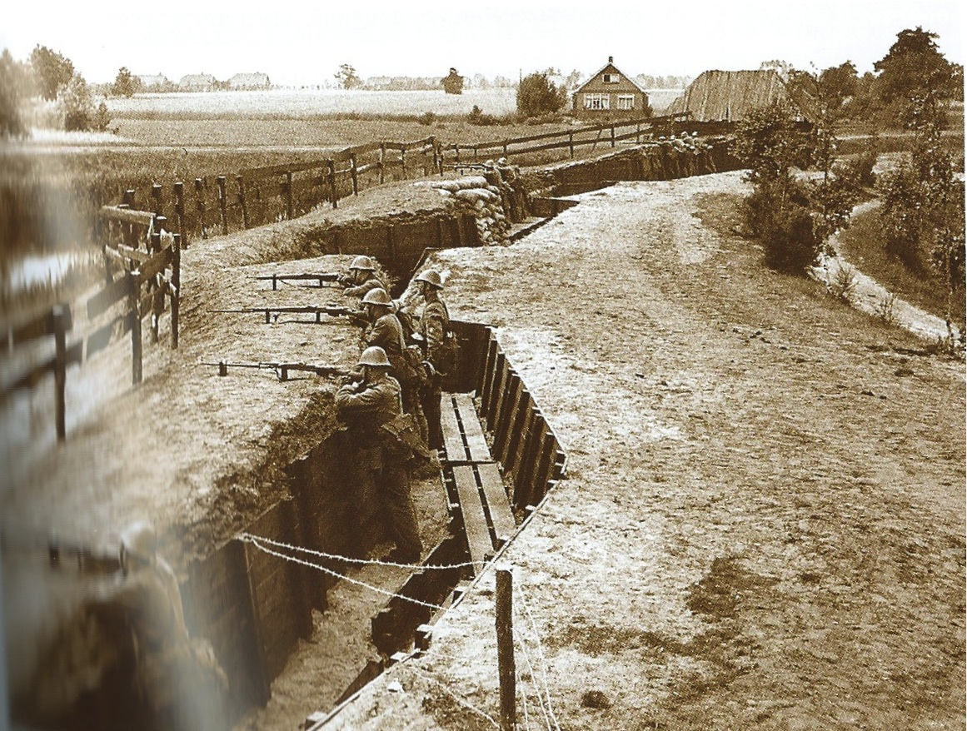
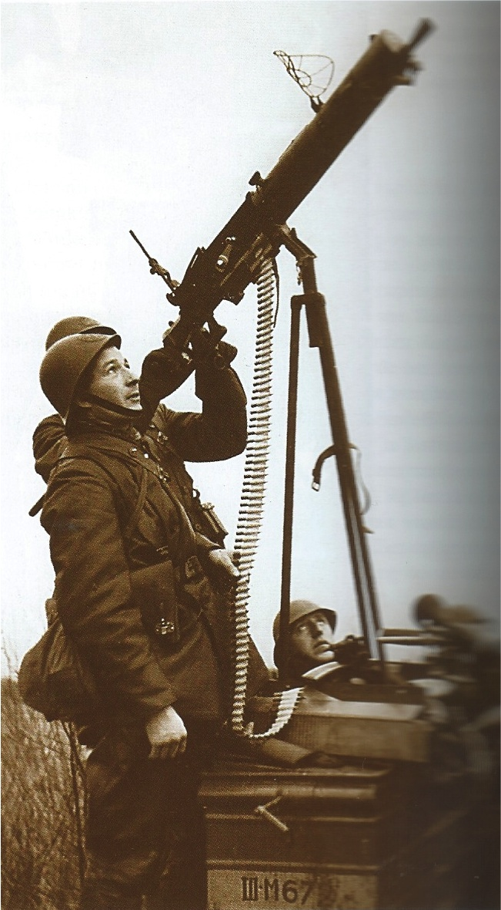
Enkele foto’s uit de meidagen van 1940.

Een loopgraaf van de Grebbelinie in de Gelderse Vallei, 1940. (uiterst links)
Luchtafweermitrailleur, van de Huzaren-motorrijders.
(Links).

In de meidagen van 1940 maakte het Nederlandse leger zich op om de Duitsers tegen te houden. Ook in Muiden waren de loopgraven bezet op 14 mei 1940. Gelukkig kwam het niet tot een veldslag.
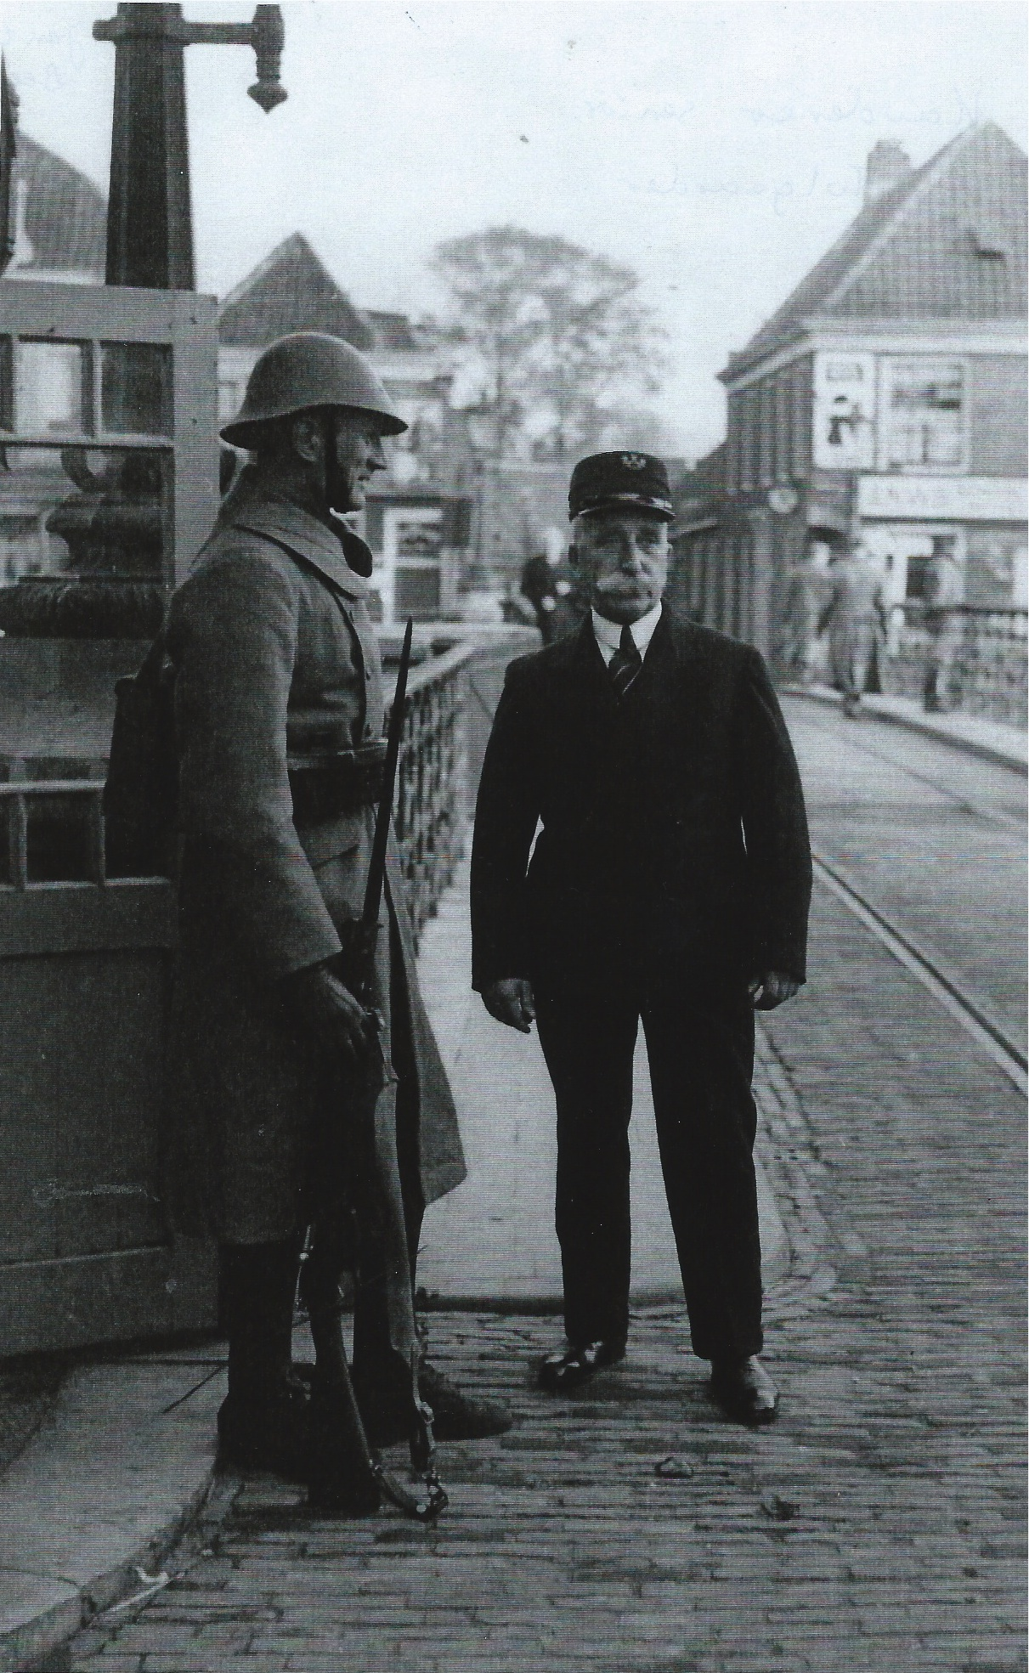
Een Nederlandse soldaat staat op wacht bij de Sluisbrug in Muiden . Naast hem de voormalige tolwachter George
Käuderer. Tijdens de Mobilisatie van 1939-1940 lag Muiden vol militairen van de Genie, de Veldartillerie en Infanterie.

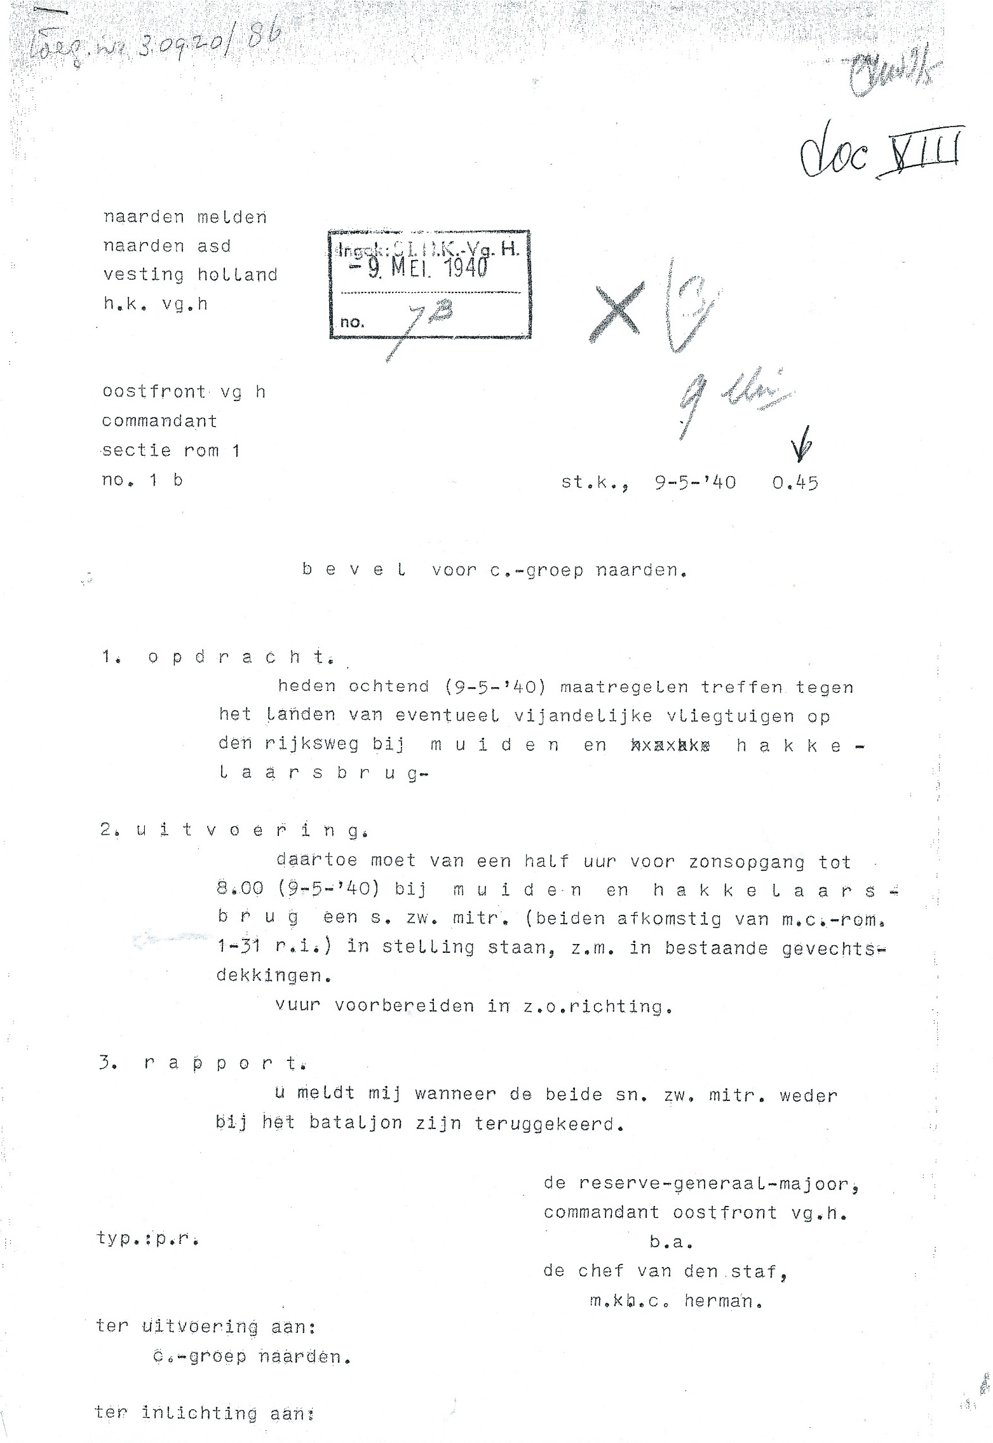

Bericht van de commandant van het Oostfront van de Vesting Holland, op 9 mei 1940, om 0.45 uur: “Maatregelen treffen tegen het landen van eventuele vijandelijke vliegtuigen op de rijksweg bij Muiden en Hakkelaarsbrug.”

“Zware mitrailleurs moeten in stelling staan, zo mogelijk in bestaande gevechtsdekkingen.”

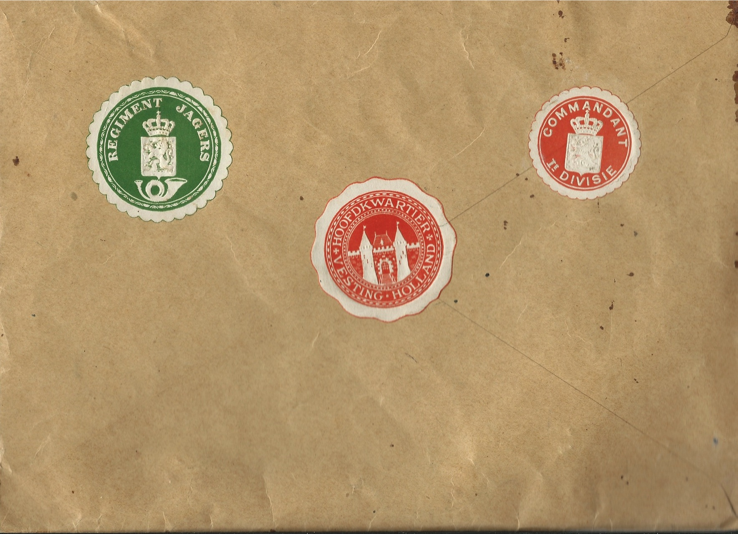
Geheime envelop, verstuurd door het Hoofdkwartier van de Vesting Holland, met zegels van het regiment Jagers en de Commandant van de Ie Divisie. Aangetroffen in een munitiekist, geschonken aan het HAM, door wijlen tandarts J.C. Janssen.

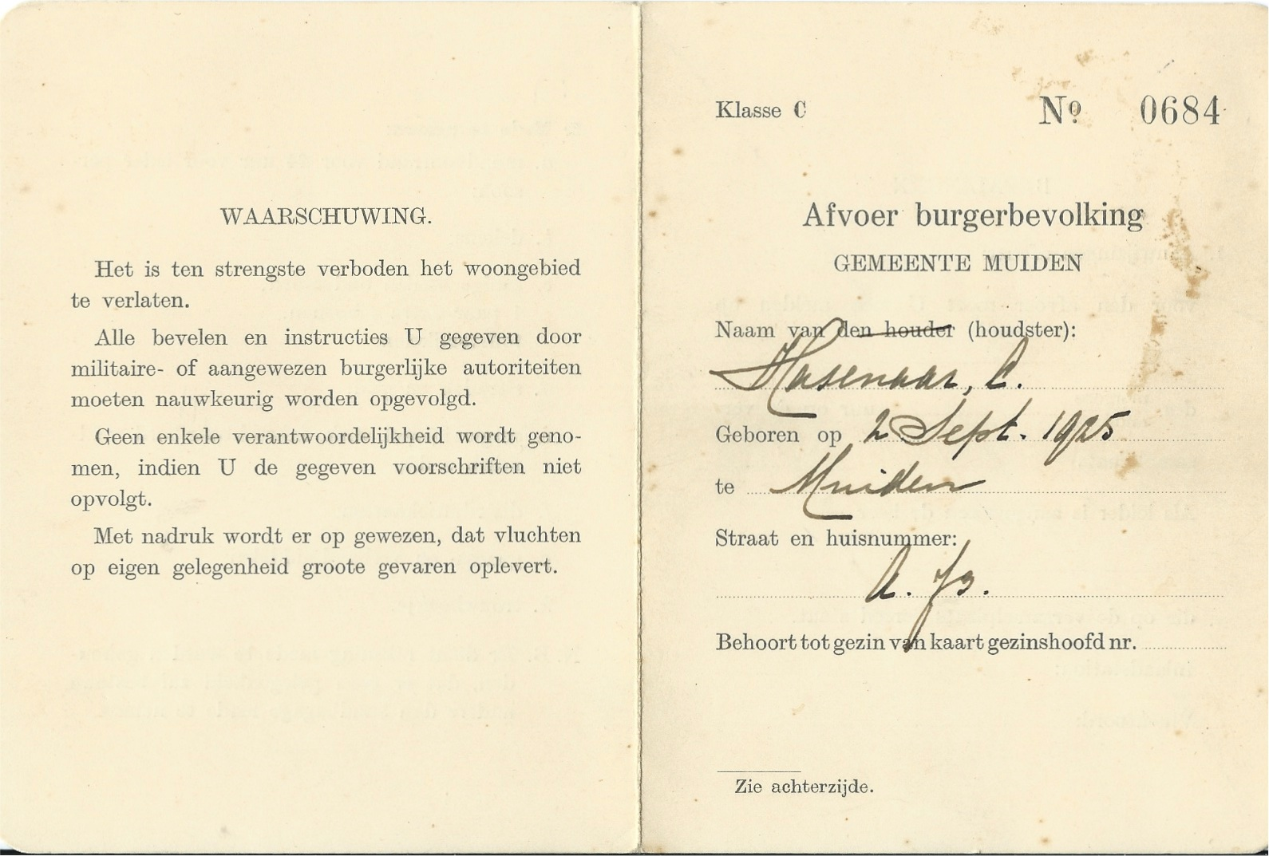
Evacuatiekaart, uitgereikt aan de burgerbevolking van Muiden, met de opdracht naar de westkant van de Vecht te vertrekken. De Sluisbrug werd ondermijnd, zodat hij desnoods kon worden opgeblazen. De boeren moesten met hun vee de polders verlaten en
werden geëvacueerd naar plaatsen in de kop van Noord-Holland. De polders werden onder water gezet, in de meidagen van 1940.
MEI 1945

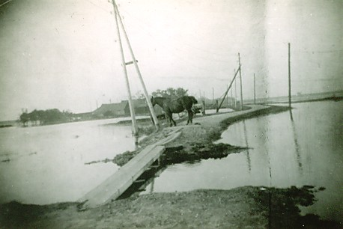
De Noordpolderweg met een gat waar de Duitsers met explosieven een doorbraak forceerden. Zij wilden de Noordpolder onder water zetten via het gemaal, maar om de westzijde van de polder te inunderen moest men een doorlaatplek maken. Het paard is van de familie Nell. Jan Makkinje voer mensen over in een mestbak. Later kwam er een noodbruggetje. (Collectie HAM).

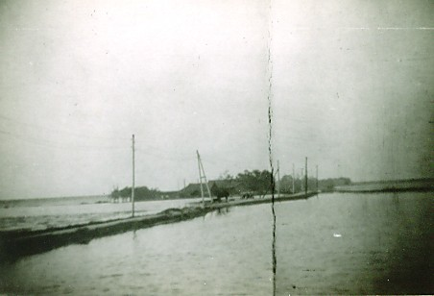
Nogmaals dezelfde plek, gezien vanaf het Noordpoldergemaal. De Watervlakte was maar enkele decimeters diep.

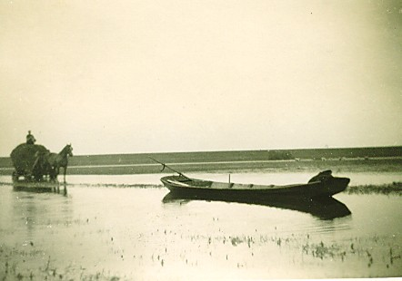
Ondanks dat de polder onder water stond ging het werk gewoon door. Je moest alleen goed weten waar de weteringen waren.

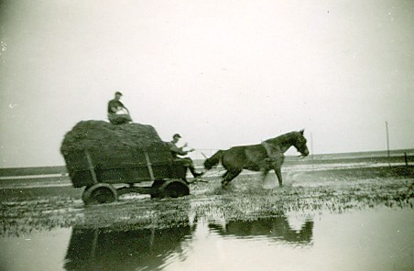

De Duitsers lieten tankgrachten graven in de dijk en schuttersputten langs de wegen. Inwoners van Muiden werden gedwongen daar aan mee te werken. De boeren probeerden nog wat van het land te halen. Het paard had het zwaar. (Collectie HAM). De foto’s zijn afkomstig van de familie Nell van de Slothoeve.

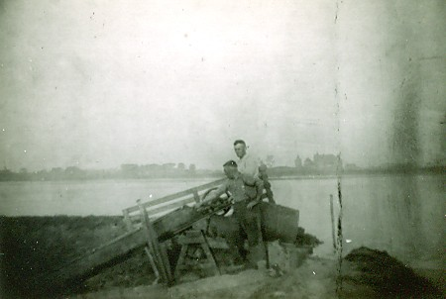
De koeien stonden droog op stal, maar de melkbussen moesten met een bootje worden weggebracht. Hier de gebroeders Nell
bezig met het Muiderslot op de achtergrond.

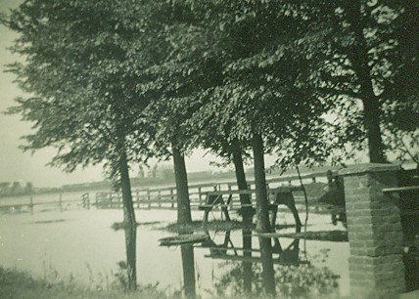
Ook de Slothoeve van de familie Nell zelf stond onder water. In het midden tussen de bomen het Muiderslot. (Collectie HAM).

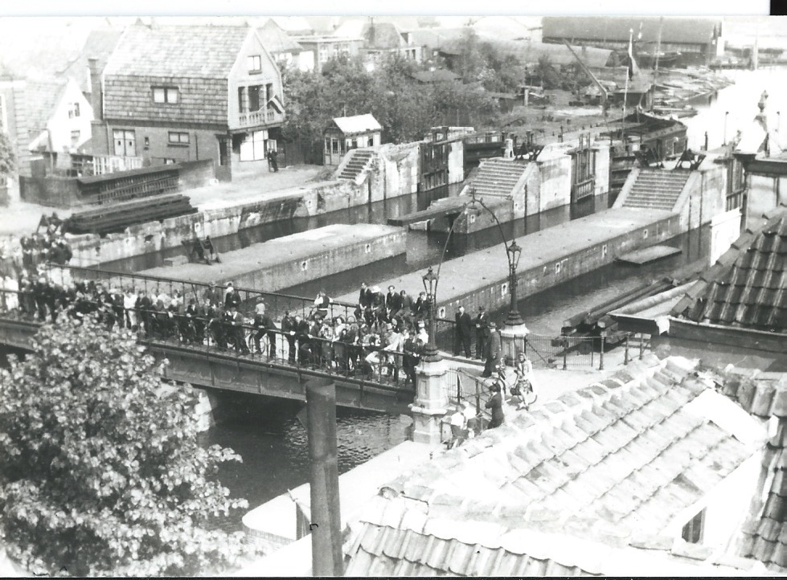
Muidenaren, zittend of hangend op de leuning van de Sluisbrug, na de bevrijding. Let op het gat in de kolk, waar de buizen zaten van het in 1930 gebouwde gemaal van Anton Mussert. Het deed maar enkele keren dienst, want in 1932 werd de Afsluitdijk voltooid. In 1941 werd het al weer gesloopt. Op 16 april 1945 bliezen de Duitsers de ebdeuren van de Groote Zeesluis op.

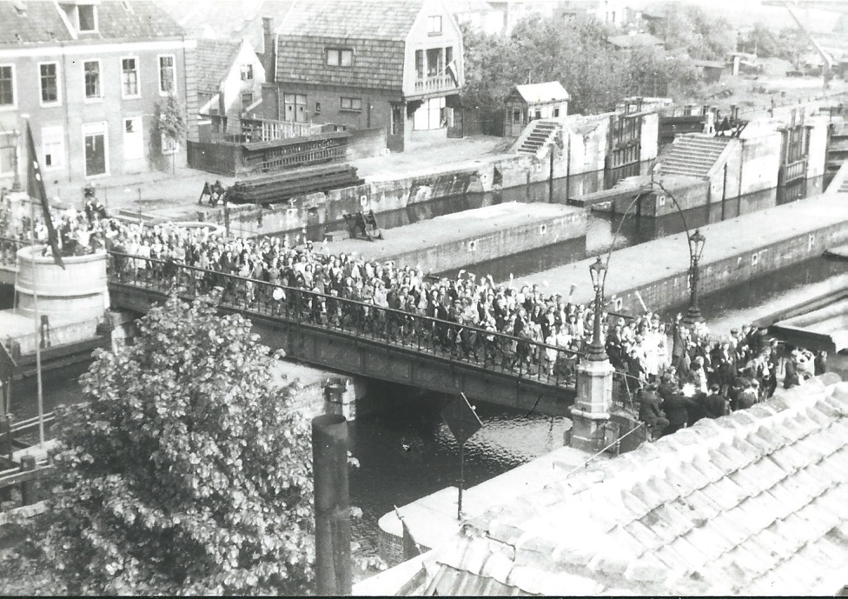
Bevrijdingsoptocht op de Sluisbrug. Beide foto’s zijn gemaakt door Martinus Wiegmans, de oorlogsfotograaf van Muiden. (HAM)

